**Дата: 19.11.2021 Урок: ЯДС Клас: 4 – А**

**Тема. Озера і болота України**

**Мета**: продовжувати формувати вміння наводити приклади використання людиною природничо-наукових знань; матеріалів і виробів з них; місцевих виробництв; обговорювати безпечне й доцільне використання знань про природу.

**Опорний конспект**

**І. АКТУАЛІЗАЦІЯ ОПОРНИХ ЗНАНЬ**

**1. Програма «Як почуває себе ненька Україна?» в прямому ефірі**

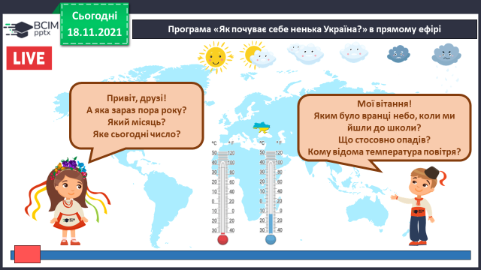

**2. Рубрика «Пригадуємо».**

Чи доводилося вам бувати на озері?

Які озера є на території України?

**ІІ. ВИВЧЕННЯ НОВОГО МАТЕРІАЛУ**

1. **Демонстрація навчальної презентації.**
2. **Робота з підручником с. 104 – 106.**

- Користуючись фото (с.105), розкажіть про значення водойм для людини? Наведіть власні приклади.

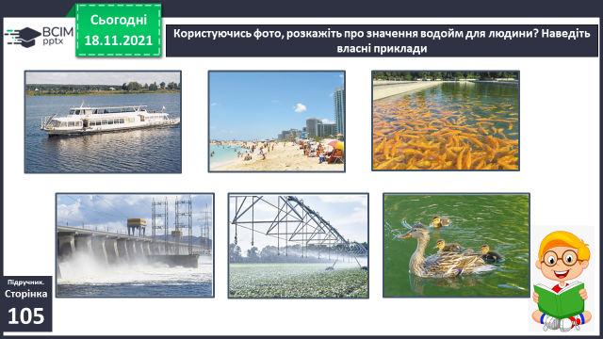

1. **Робота з картою.**

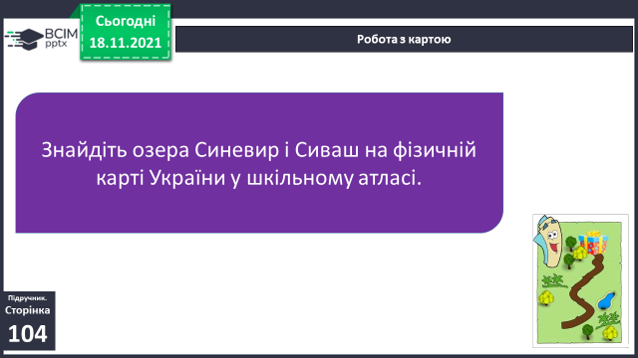

1. **Практичне завдання.**

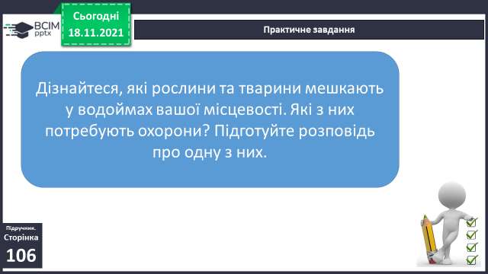

1. **Рубрика «Перевіряємо себе» за презентацією (***слайди 9 – 11***).**

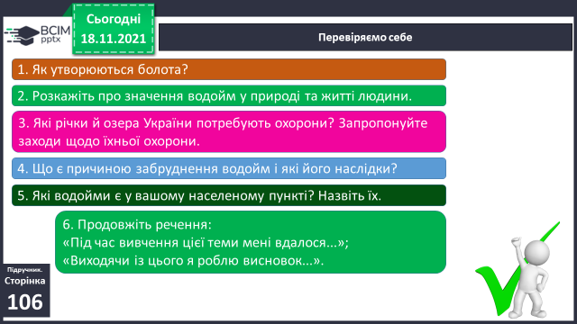

**ІІІ. ДОМАШНЄ ЗАВДАННЯ**

**С. 104 – 106 (підр.), с. 35 (зош.)**

***Роботи здати на Human або електронну пошту*** [***nina.mugak1@gmail.com***](mailto:nina.mugak1@gmail.com)